**今日动态**

**9月25日 星期三 晴**

1. **入园情况：**

今日来园29位小朋友。没有位小朋友请假。

**2.区域活动**

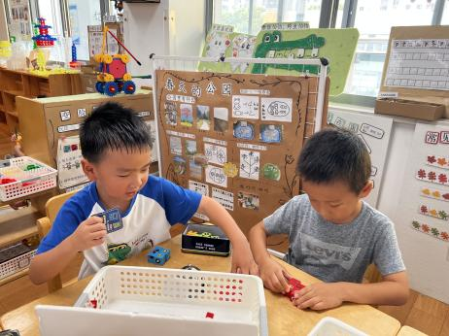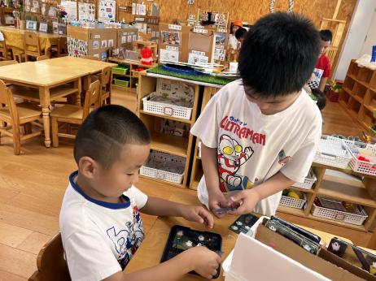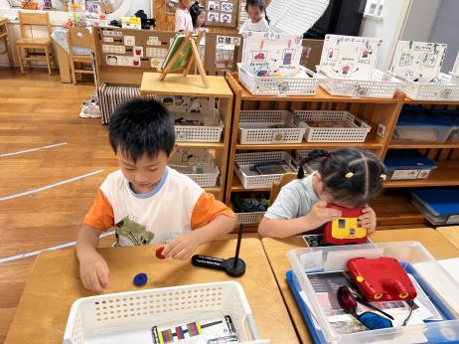

**科探区**

蒋乐宇小朋友在玩磁铁游戏，陆可小朋友在玩两只眼睛看世界。

**益智区**

谭成晨和夏天两位小朋友在玩幽灵捕手。

**益智区**

丁啸和王润川两位小朋友在玩变脸魔方。

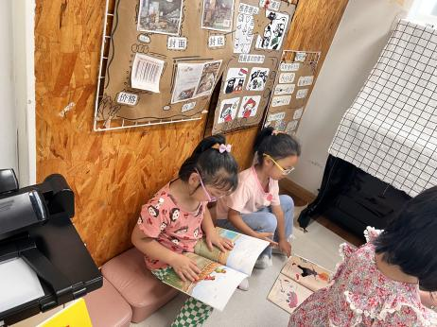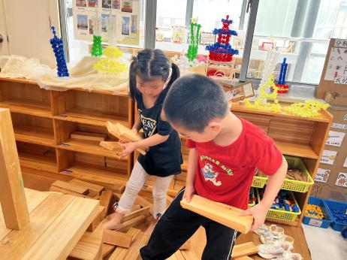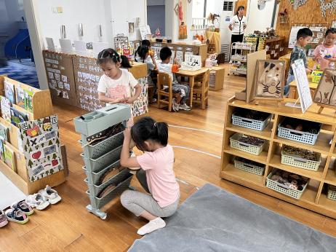

**自然材料区**

潘妍伊和陈雯悦两位小朋友在准备建构的材料。

**地面建构区**

尚子晴和宋岱林两位小朋友在收倒掉的大楼。

**图书区**

李沐妍和陈苇如两位小朋友在看绘本。

**3户外活动**

今天我们的户外活动：皮球、羊角球。

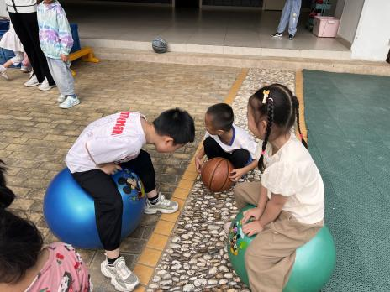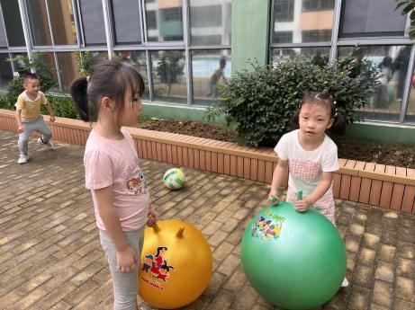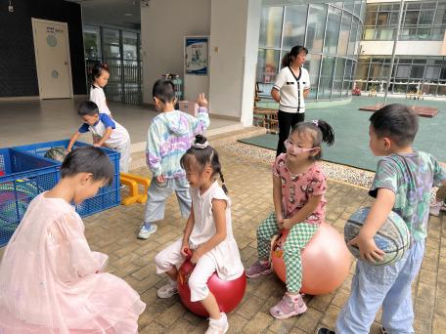

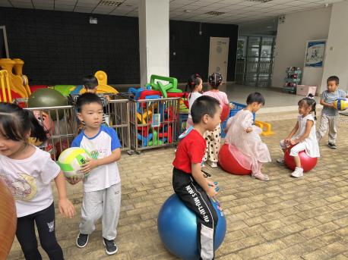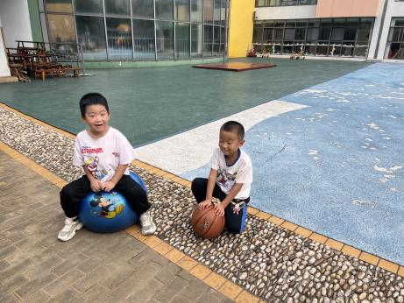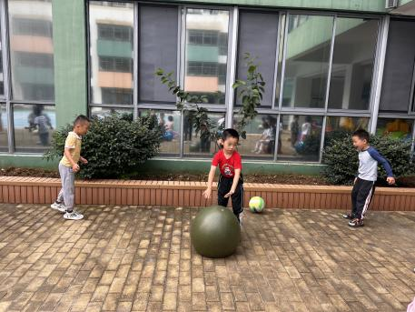

**4集体活动**

本节活动属于社会与语言的综合，祖国的标志我们把其分为人和物。祖国的标志人物有国家领导人，如毛主席、习近平等，有标志性的运动健儿，如姚明、刘翔、林丹等，还有古代聪明的中国人。祖国的标志中“物”除了有国旗、国歌、国徽外，还有一些物和代表性建筑，如瓷器、中国结、长城、天安门等。这些人和物不仅为中国人所熟知，而且在全世界都享有盛誉。他们是祖国的代表，是中国的标志。

通过调查，我们发现，孩子对中国标志中的国歌、国旗、名胜古迹等比较了解，对标志性国家领导人也有所耳闻。同时，通过国庆假期的知识收集，孩子们对于自己收集到的知识中的祖国标志了解得比较多！同时，孩子们对“标志”的认识与理解有一定的经验，但对“祖国的标志”这一概念非常陌生。就能力上说，大班幼儿能在父母的帮助下收集到相关的知识，同时在语言的表达上，大班的孩子能够清楚地表达自己的调查的内容，但是只能说出大概，对于细节的描述还不够。在倾听能力方面，大班幼儿的有意注意能更好地集中在自己感兴趣的内容上。

**5.生活活动**

早点：牛奶、饼干。

午饭：炸酱面、手工鱼圆汤。

点心：青菜鸡丝粥、香葱花卷。

水果：哈密瓜、冬枣。